LITURGIA PENITENZIALE

VIVERE+SORRIDERE=CRISTO

SALUTO E INTRODUZIONE

Nel nome del Padre…Cari fratellini, vi accolgo con gioia a nome di tutta la comunità parrocchiale. Oggi voi siete nella casa del Signore per celebrare per la prima volta il Sacramento della Riconciliazione.

Nel giorno del Battesimo i nostri genitori hanno lasciato che il nostro capo si bagnasse alla fonte della vita e, crescendo, abbiamo incominciato a dissetarci e nutrirci di Gesù: della sua Parola, del suo amore e del suo corpo. Purtroppo non sempre il nostro cuore è stato pronto ad amarlo come Egli merita e desidera; spesso abbiamo lasciato che esso si indurisse a causa del peccato. Ma, Gesù non vuole perderci, e ci offre la possibilità di poter cambiare; di poter ammorbidire e levigare il nostro cuore per poter ritornare a Lui, ed essere ancora una volta veri e autentici testimoni di luce, servizio, e speranza.

La mia preghiera per chiedere perdono a Gesù

O Gesù, d’amore acceso
non ti avessi mai offeso
o mio caro ed amato buon Gesù
con l’aiuto della tua Grazia
non ti voglio offendere mai più
perché ti amo sopra ogni cosa
Gesù mio misericordia perdonami.

Dalla lettera di San Paolo apostolo ai Filippesi Cap 1, 21-27
²¹Per me infatti il vivere è Cristo e il morire un guadagno. ²²Ma se il vivere nel corpo significa lavorare con frutto, non so davvero che cosa debba scegliere. ²³Sono messo alle strette infatti tra queste due cose: da una parte il desiderio di essere sciolto dal corpo per essere con Cristo, il che sarebbe assai meglio; ²⁴d'altra parte, è più necessario per voi che io rimanga nella carne. ²⁵Per conto mio, sono convinto che resterò e continuerò a essere d'aiuto a voi tutti, per il progresso e la gioia della vostra fede, ²⁶perché il vostro vanto nei miei riguardi cresca sempre più in Cristo, con la mia nuova venuta tra voi.

RIFLESSIONE
La storia di Paolo ci da forza e ci solleva, perché Paolo non ha fatto nulla per incontrare Gesù; ha fatto tutto Gesù e, a Paolo, non è rimasta che la scelta di seguirlo. La scelta di incominciare a dare al suo sorriso una luce diversa. Tutti avrebbero immaginato che l’incontro con Gesù avrebbe visto Gesù come giudice inquisitore e la condanna per Paolo. In realtà è stato un incontro chiarificatore ovvero Gesù non si è limitato a giudicare Paolo ma gli ha chiesto il perché di tanta crudeltà. E non sembra che Paolo abbia subito un processo, sembra però che sia stato Paolo a processare il suo cuore in un tribunale molto speciale ed insolito: quello della conversione del cuore.

CONFESSIONE
Conversione fa rima con Confessione e se nella terra ci fosse un tribunale al quale potessero ricorrere i condannati a morte e venissero da essi assolti, tutti i condannati a morte ci andrebbero, anche se fossero costretti a percorrere a piedi tutta la terra. C’è un tribunale che assolve tutti i condannati all’inferno e si trova vicinissimo a noi: bravi! È proprio la confessione.
Vi racconto una storia per capire
Un giorno un povero peccatore andò a confessarsi. Per non dimenticare neanche uno dei suoi peccati li aveva scritti in quattro fogli e li leggeva, piangendo di dolore per aver offeso Dio. Datagli l’assoluzione, il sacerdote gli disse: “Va in pace. Non ci pensare più: Dio ti ha perdonato”
“Possibile?” – rispose il peccatore
Rileggili, gli disse il sacerdote.
Quell’uomo prese i fogli per leggerli, ma li trovò tutti bianchi.
- “Come Dio li ha cancellati dalla carta, gli disse il sacerdote, così li ha cancellati dalla tua anima.”

RIFELESSIONE
L’uomo, divenuto con il battesimo figlio di Dio, sollecitato dal male, dai cattivi compagni, diventa schiavo del peccato. Il peccato, il più delle volte si nasconde dentro di noi e noi non riusciamo a vederlo. Ma qualcosa cambia di noi, non siamo più capaci di sorridere agli altri gioiosamente, il nostro sorriso sembra spento, triste. L’esame di coscienza ci aiuta a capire che peccato è tutto quello che non ci fa rispettare le leggi di Dio e non ci fa più sorridere con Lui.

ESAME DI COSCIENZA (Vedi foglio)

Le domande servono a farti riflettere: quando non fai la volontà di Dio, il tuo cuore è triste perché hai commesso un peccato. Fai ora un attento esame di coscienza che ti aiuti a scoprire nel profondo del tuo cuore cosa lo ha reso e rende triste. Consegnerai al confessore uno smile grigio simbolo del tuo cuore triste a causa dei tuoi piccoli peccati ed in cambio ne riceverai uno giallo sorridente, simbolo di quel sorriso di luce e di gioia che il tuo cuore ha trovato grazie alla confessione. Bisogna avere il coraggio di ammettere i propri errori e chiamrali con il loro nome: peccati e incominciare a cambiare il nostro cuore, come il nostro topolino.

Una storia per capire
In una notte gelida d'inverno, un lama buddhista trovò sulla soglia della porta un topolino intirizzito e quasi morto di freddo. Il lama raccolse il topolino, lo ristorò e gli chiese di restare a fargli compagnia. Da quel momento la vita del topolino fu piacevole. Ma nonostante questo, la bestiola non aveva l'aria felice. Il lama si preoccupò: "Che hai, piccolo amico?", gli chiese.
"Tu sei molto buono con me. E tutto nella tua casa è molto buono con me. Ma c'è il gatto...".
Il lama sorrise. Non aveva pensato al gatto di casa, un animale troppo saggio e troppo ben pasciuto per degnarsi di dare la caccia ai topi.
Il lama esclamò: "Ma quel bel micione non ti vuole certo male, amico mio! Non farebbe mai male a un topolino! Non hai niente da temere, te lo assicuro".
"Ti credo, ma è più forte di me" piagnucolò il topolino. "Ho tanta paura del gatto. Il tuo potere è grande. Trasformami in gatto! Cosi non avrei più paura di quella bestia orribile".
Il lama scosse la testa. Non gli sembrava una buona idea... Ma il topolino lo supplicava e allora disse: "Sia fatto come desideri, piccolo amico!".
E di colpo il topolino fu trasformato in un grosso gatto.
Quando morì la notte e nacque il giorno, un bel gattone uscì dalla camera del lama. Ma appena vide il gatto di casa, il gatto-topolino corse a rifugiarsi nella camera del lama e si infilò sotto il letto.
"Che ti succede, piccolo amico?" chiese il lama, sorpreso. "Avrai mica ancora paura del gatto?".
Il topolino-gatto si vergognò moltissimo. E implorò: "Ti prego trasformami in un cane, un grosso cane dalle zanne taglienti, che abbaia forte...".
"Dal momento che lo desideri ti accontento e così sia!".
Quando il giorno morì e si accesero le lampade a olio, un grosso cane nero uscì dalla camera del lama. Il cane andò fin sulla soglia della casa e incontrò il gatto di casa che usciva dalla cucina. Il gattone quasi svenne per la paura alla vista del cane. Ma il cane ebbe ancora più paura. Guaì penosamente e corse a rifugiarsi nella camera del lama. Il saggio guardò il povero cane tremante e disse: "Che ti succede? Hai incontrato un altro cane?".
Il cane-topolino si vergognò da morire. E chiese: "Trasformami in una tigre, ti prego, in una grossa terribile tigre!".
Il lama lo accontentò e, il giorno dopo, una enorme tigre dagli occhi feroci uscì dalla camera del lama. La tigre passeggiò per tutta la casa spaventando tutti, poi uscì nel giardino e là incontrò il gatto che usciva dalla cucina. Appena vide la tigre, il gatto fece un balzo terrorizzato, si arrampicò su un albero e poi chiuse gli occhi, dicendo: "Sono un gatto morto!".
Ma la tigre, vedendo il gatto, miagolò lamentosamente e fuggì ancora più veloce del gatto e corse a rifugiarsi in un angolo della stanza del lama.
"Che bestia spaventosa hai incontrato?", gli chiese il lama.
"Io... io ho paura... del... gatto!", balbettò la tigre, che tremava ancora.
Il lama scoppiò in una gran risata. "Adesso capisci, piccolo amico" spiegò. "L'apparenza non è niente! Di fuori hai l'aspetto terribile di una tigre, ma hai paura del gatto perché il tuo cuore è rimasto quello di un topolino".
Bisogna sempre incominciare dal cuore. Bisogna trasformare il male in una occasione di bene.

RIFLESSIONE
Così piaci a Dio, perché ascolti e metti in pratica i suoi comandamenti. E questo lo puoi fare solo se incominci ad ascoltare il tuo cuore; quel cuore che ci fa sempre ripartire per la direzione giusta, la strada che ci indica la fonte del vero e più autentico sorriso.

Grazie, Signore,
del tuo perdono.
Grazie perché ancora mi ami
E hai bisogno di me
per fare del bene.
Grazie, Signore,
perché mi perdoni ancora,
mi perdoni sempre
e riempi il mio cuore
di gioia e serenità.

IL CONFESSORE

E’ Ministro di Gesù Risorto:
gli presta le orecchie per ascoltare i tuoi peccati,
il cuore e le labbra per darti buoni consigli,
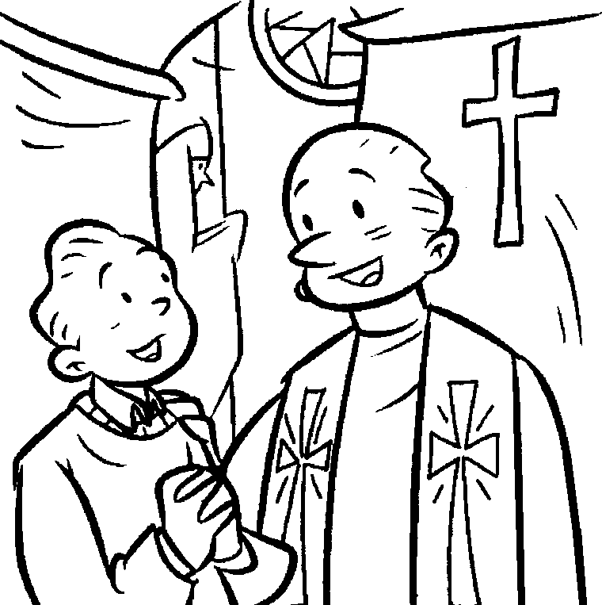
le mani per imporle sul tuo capo
e invocare su Te lo
Spirito Santo.

BENEDIZIONE FINALE

E adesso che la giornata è terminata il sacerdote ci offre la benedizione del Signore:

Sacerdote: Vi guidi l’amore di Dio Padre a compiere le grandi e piccole scelte della vita come autentici figli di Dio e fratelli di Gesù.
Tutti: Amen

Sacerdote: L’amore che Cristo vi dona nel Sacrificio Eucaristico sia per voi strumento di infinita preghiera per il prossimo.
Tutti: Amen

Sacerdote: La luce dello Spirito Santo sia la vostra stella polare che vi guidi verso la vera gioia di essere testimoni di luce, speranza e di servizio.
Tutti: Amen

Sacerdote: E la benedizione di Dio Onnipotente Padre, Figlio e Spirito Santo discenda su di voi e con voi rimanga sempre.
Tutti: Amen

